**МИНОБРНАУКИ РОССИИ**

**Санкт-Петербургский государственный**

**электротехнический университет**

**«ЛЭТИ» им. В.И. Ульянова (Ленина)**

**Кафедра АПУ**

отчет

**по лабораторной работе №2**

**по дисциплине «Корреляционный метод измерения задержки сигнала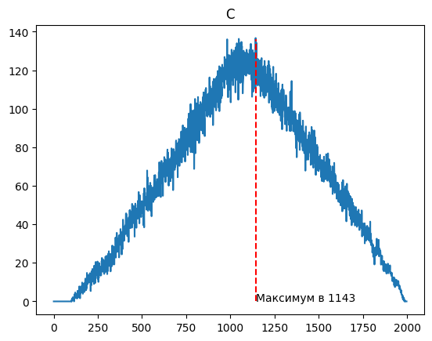»**

Тема: Матричные преобразования и трехмерная графика

|  |  |  |
| --- | --- | --- |
| Студент гр. 2392 |  | Жук Ф.П. |
| Преподаватель |  | Каплун Д.И. |

Санкт-Петербург

2024

**Цель работы:** освоение специфики матричных преобразований MATLAB и сравнительный анализ различных форм графического отображения результатов.

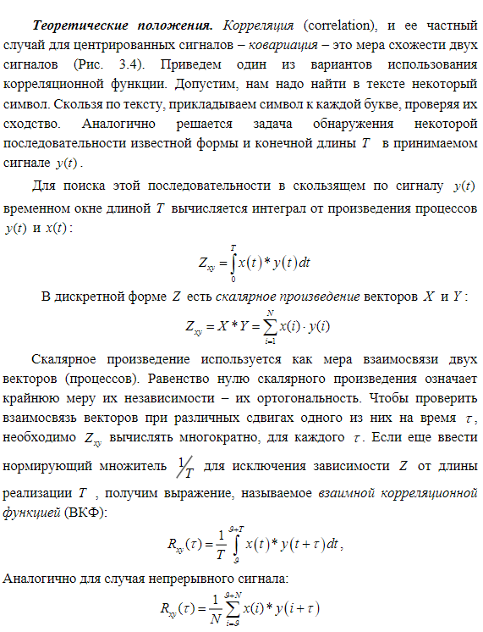

Рис. 1 - Сравнение операций свертки, кросс-корреляции и автокорреляции

**Ход работы.**

1. В качестве решаемой задачи рассмотрим задачу измерения высоты полета самолета. Проще всего послать вертикально вниз короткий радиоимпульс и измерить при помощи корреляционной функции задержку импульса, отраженного от земли.

Создадим 2 импульса рисунок 1.1.

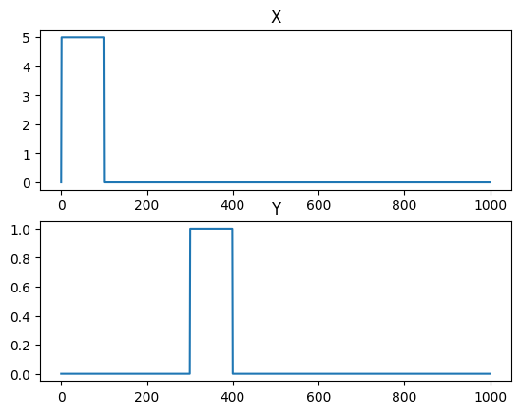

Рис. 1.1 – Графики сигналов

Построим график Rxy (t) (рис. 1.2)

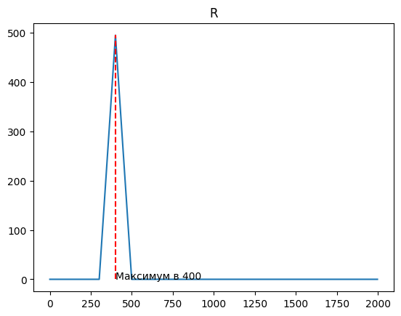

Рис. 1.2 – График Rxy (t)

Усложним сигнал добавив дополнительные импульсы (рис. 1.3)

Рис. 1.3 – Графики сигналов с 2-мя и 3-мя импульсами

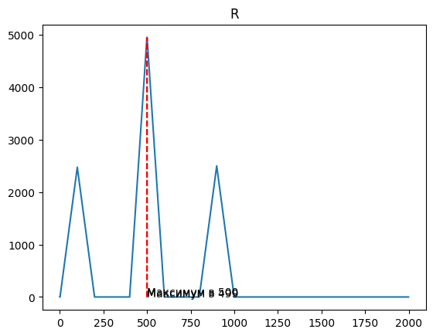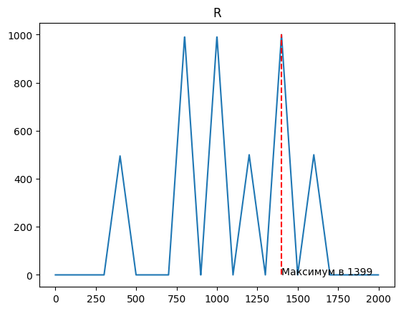

Рис. 1.2 – Графики Rxy (t) сигналов с 2-мя и 3-мя импульсами

1. Создадим еще более сложный сигнал, в котором нет периодических повторов импульсов. Сымитируем задержку распространения (рис. 2.1).

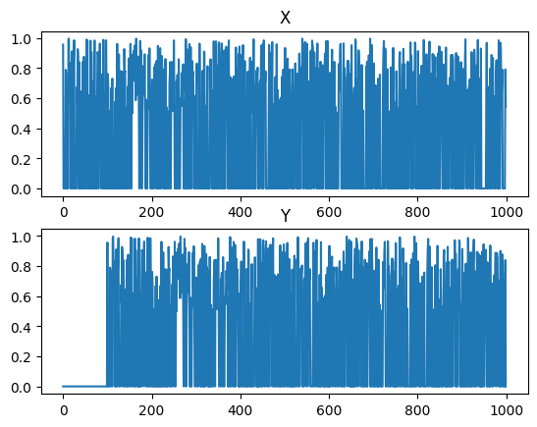

Рис. 2.1 - Сложный сигнал

Получим графики Rxx(t) и Cxy(t).

Рис. 2.2 - графики Rxx(t) и Cxy(t).

Автокорреляция (RXX) показывает, как сигнал совпадает сам с собой с учетом смещения. Из-за чего формируется пик при полном совпадении.

Ковариация (CXY) показывает, как один сигнал совпадает с другим вариантом сигнала.

1. Проделаем ряд экспериментов: наложим на принятый (задержанный)   
   сигнал шум с соотношением ОСШ от −15 до 15 дБ. Построим график (рис. 3.1) вероятности правильного определения расстояния при заданном ОСШ.

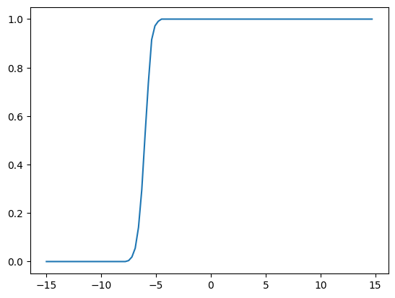

Рис. 3.1 - график вероятности правильного определения расстояния

Из чего следует, что минимальное соотношение SNR , при котором еще возможно измерение задержки, примерно равно -5 Дб. В качестве критерия выступало верное определение задержки между сигналами.

Так же рассмотрим критерий корреляции сигнала с шумом и без (рис. 3.2).

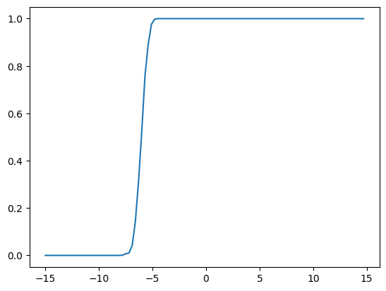

Рис. 3.2 - график вероятности правильного определения расстояния

1. В качестве посылаемого сигнала возьмем отрезок синусоиды (рис. 4.1)

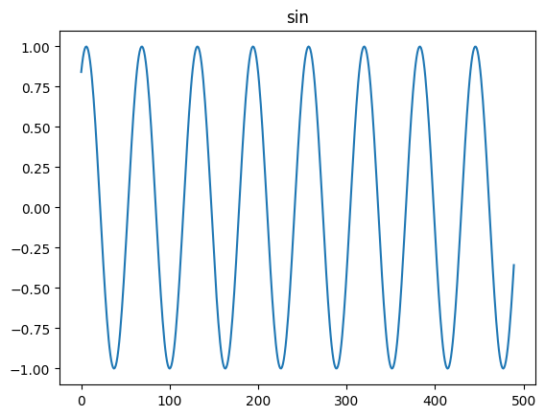

Рис. 4.1 - Синус

Наложим на сигнал шум (рис. 4.2)

Рис. 4.2 – Синусойда с шумом

Построим график Rxy (t) (рис. 4.3)

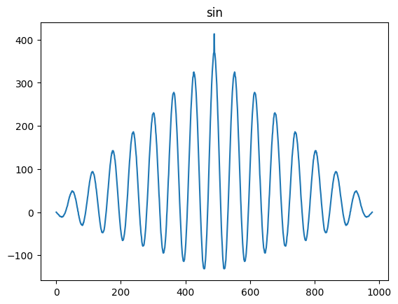

Рис. 4.3 - график Rxy (t)

Сравнив рисунки 4.4 и 1.2, можно увидеть что у синуса имеется более ярко выраженный пик, чем у прямоугольного квадрата. Из-за чего легче будет определить задержку при синусоидальном сигнале.

1. Используем код Баркера (рис. 5.1) и шумоподобный (rand) с длиной 13 символов сигнал (рис. 5.2) для анализа автокорреляционных свойств сигнала.

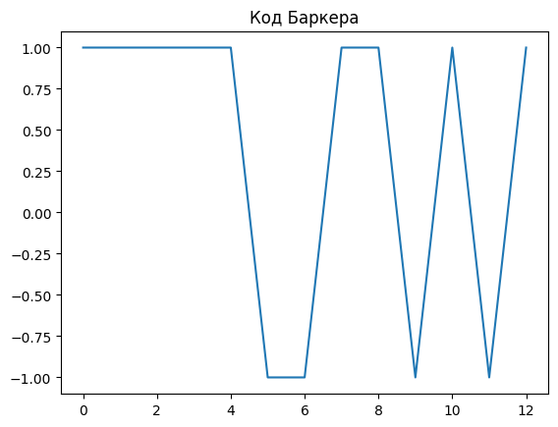

Рис. 5.1 – Код Баркера

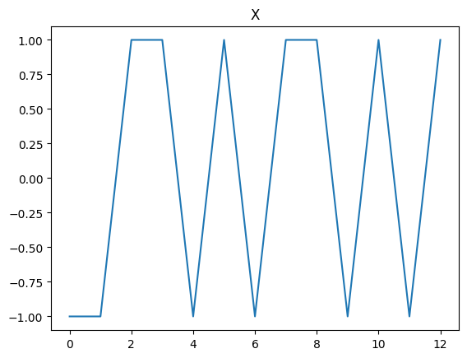

Рис. 5.2 – Случайный сигнал длиной 13

Применим на данных функциях автокорреляцию (рис. 5.3)

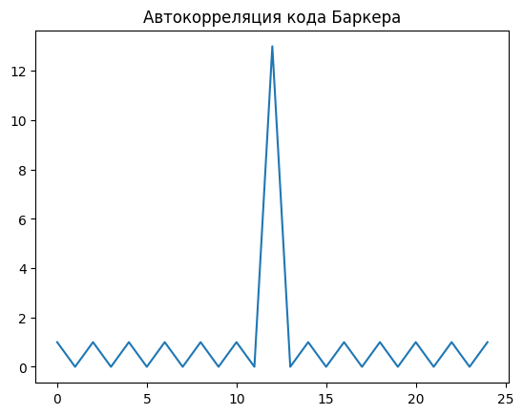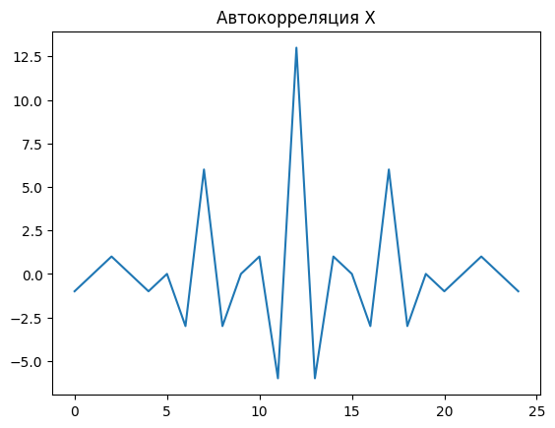

Рис. 5.3 – Автокорреляция сигналов

Сигнал автокорреляции кода Баркера имеет более выраженный пик, что даёт нам преимущество в определении задержки сигнала, чем при случайных значениях.

1. Повторим опыт из пункта 3, но используя код Бракера и шумоподобный сигнал.

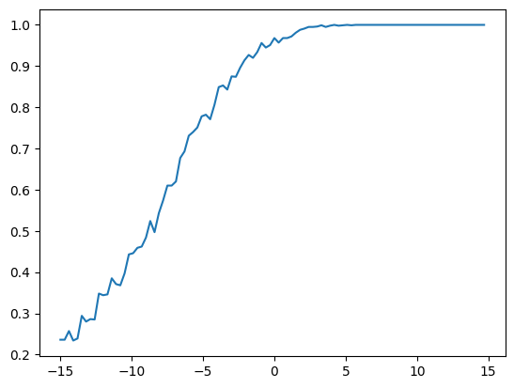\

Рис. 6.1 - график вероятности правильного определения задержи используя код Баркера

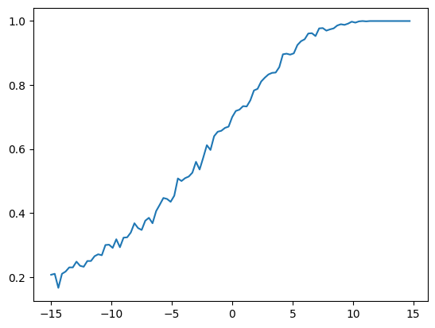

Рис. 6.2 - график вероятности правильного определения задержи используя шумоподобный сигнал

Проанализировав данные графики, заметим что:

* Код Бракера более устойчив к помехам чем случайный сигнал
* Минимальный ОСШ кода бракера 5 Дб
* Минимальный ОСШ шумоподобного сигнала 10 Дб

**Выводы.**

В данной лабораторной работе мы изучили основы матричных преобразований и сравнительный анализ различных форм графического отображения результатов. Мы наглядно привели примеры работ с матричными операциями. Также были рассмотрены основные методы визуализации данных, 3D графики, что позволило лучше понять влияние различных матричных операций на представление информации. В результате выполнения заданий мы смогли закрепить теоретические знания. Приложение

Код на python: